作業系統 HW4

40675026h 楊信一

這次的作業是基於老師放在moodle上的程式碼實作的，由於一開始每執行一次相乘就要多建立一個執行緒，在N越來越大時會造成記憶體的負擔以及執行效率的降低，所以本次作業的目標是提高程式執行的效率。

以下是原先的執行結果:

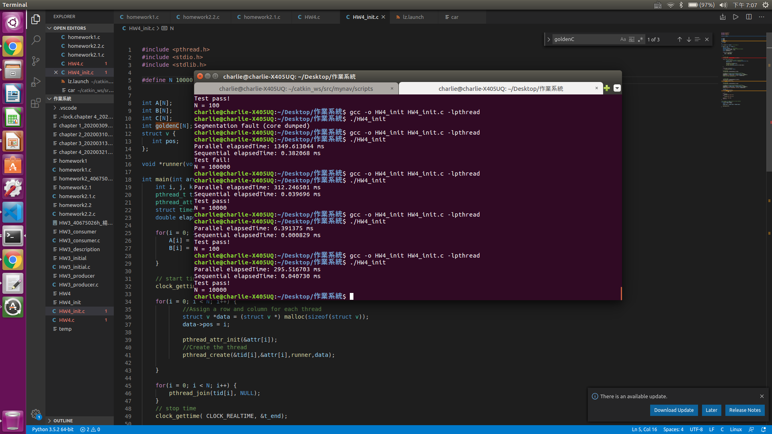

可以清楚看到當N越來越大時因未執行緒太多卻只有4個cpu所以跑得越來越慢，而且大到超過1000000時還會造成core dumped。

我的作法是把執行緒設成4個，因為電腦是四核心的原因，以下是執行的結果:

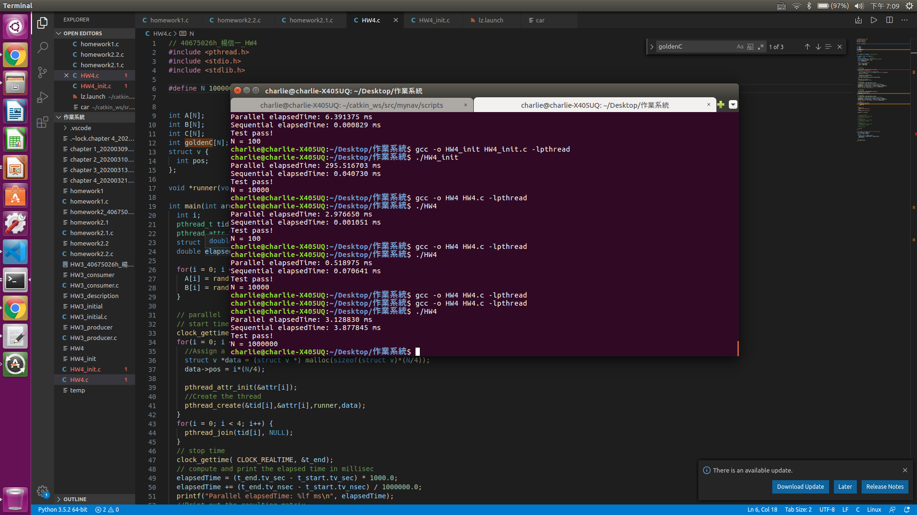

可以看到在N變大之後平行執行的速度漸漸略快原先直接一個個相乘的速度，而且N也可以容納更多，因為不會一直產生新的執行緒造成core dumped。